Computer Vision-Based Method for Quantifying Iron-Related Defects in Silicon Solar Cell
Oleg Olikh, Oleksii Zavhorodnii, Yulia Perets

Abstract

Introduction
У зв’язку з необхідністю вирішення екологічних проблем та зростаючими потребами людства у відновлювальній енергії, використання photovoltaic систем у світі швидко зростає. Зокрема Solar PV generation reached over 1 600 TWh in 2023 [IEA2024Renewables, OSAMA2025], у 2024 році збільшилося на 30% [Prometheus2025], а до 2030 року total photovoltaic installed capacity має перевищити 6 TW [IEA2024Renewables]. Причому, сrystalline silicon photovoltaics, which benefit from a long history of scientific research and cost reduction, continued to dominate the market in 2024, accounting for about 98 % of global share [Fischer2025ITRPV, THOME2025].
Як і для інших напівпровідникових пристроїв, дефекти є визначальними для робочих параметрів сонячних елементів. Тому діагностика дефектів, зокрема визначення їхньої концентрації, є надзвичайно важливим для забезпечення стабільної роботи PV систем. Останнім часом численні існуючі методи характеризації дефектів доповнюються методами машинного навчання (ML), що дозволяє підвищити їхню точність, швидкість та здешевити відповідний процес. Проте інтенсивність застосування ML методів для оцінки макродефектів (таких як cracks, finger failures, hotspots, scratches) та точкових дефектів суттєво різна. Традиційні методи макродефектів у ФЕ системах можна розділити на два типи [Jia2024, Hijjawi2023]. The first type, Electrical Testing Techniques, involves analyzing the characteristic curves of electrical parameters, such as current, voltage, and power of the PV system. Другий тип (Imaging-Based Techniques) передбачає аналіз електролюмінесцентних (EL) [Liu2024a] або фотолюмінісцентних [doll2021] зображень сонячних елементів. В обох випадках ML широко застосовується, про що свідчать numerous reviews [Datta2023, Jaiswal2023, Buratti2024, MAHDAVIPOUR, Hopwood2020, LI2021, Liu2021].
Що ж до точкових дефектів, то although such defects represent one of the main limitations of PV devices, ML techniques specifically designed for their analyzing значно менше. Серед developed ML methods можна виділити extracting recombination-active center parameters from lifetime measurements \cite{Wang2024a, Buratti2022, Buratti2020a}, detecting radiation-induced defects via Raman spectroscopy \cite{Park2022,Chia2024}, оцінку концентрації забрюднюючих домішок на основі фактору ідеальності вольт-амперних характеристик [Olikh2025MSEB] чи змін параметрів фотоелектричного перетворення [Olikh2025SE]. Проте загалом подібних методів не надто багато.
Однією з проблем ефективного застосування ML методів є необхідність значної кількості маркованих даних для тренування відповідних моделей [Buratti2024]. Як правило, отримати з експерименту необхідний обсяг даних практично неможливо і тому застосовують моделювання (як це відбувалося в \cite{Wang2024a, Buratti2022, Buratti2020a, Olikh2025MSEB, Olikh2025SE}, де проводилось симуляція сотень тисяч залежностей), Physics-Informed Neural Networks (які передбачають використання фізичних законів у функції втрат і дозволяють синтезувати дані) [Wang2024b, Li2025] чи Transfer Learning (коли модель, навчена на одній задачі, використовується для розв’язання іншої, пов’язаної задачі) [Kaya2019, Kim2023]. Проте симуляції нерідко є дуже вимогливим з точки зору часових та розрахункових затрат, PINN насамперед орієнтовані на явища, які описуються partial differential equation, а натреновані моделі наявні далеко не для всіх типів фізичних задач. Водночас однією з найпопулярніших задач машинного навчання є computer vision і існує велика кількість вже натренованих моделей, які вирішують це завдання і є у відкритому доступі. Причому для їхнього тренування використовуються стандартні набори даних надзвичайно великого розміру. Наприклад, EfficientNetB7 навчалася на ~1.2 млн зображень.
Основною метою даної роботи було використання стандартних натренованих моделей computer vision для аналізу результатів вимірювань електрофізичних параметрів, пов’язаних з точковими дефектами. Зокрема, увагу було зосереджено на задачі quantifying iron in boron-doped crystalline silicon solar cells на основі вивчення релаксації струму короткого замикання (I_{SC}) після інтенсивного освітлення. Залізо is one of the most prevalent, ubiquitous, and efficiency-limiting metallic impurities в таких структурах \cite{Buonassisi2006, IronSC}, які, як вже зазначалося раніше, є основою ринку фотоелектричних перетворювачів. Відомо, що in Si:B iron tends to form iron-boron pairs under equilibrium conditions, яка може бути дисоційована by intense illumination \cite{Kimerling1983, FeBAssJAP2014}. Фактично, згадані зміни I_{SC} пов’язані з процесом відновлення пари \cite{Olikh2021JAP}.
Зазначимо, що використання well-established benchmark architectures from computer vision на кшталт YOLO, MobileNetV2, EfficientNet, ResNet, Xception чи GoogleNet є достатньо поширеним підходом при визначенні макро-дефектів на основі EL вимірювать [Liu2024a, Li2024a, Jia2024, Otamendi2021, Chen2022, AlOtum2024, Abdelsattar2025, tella2025]. Проте в цьому випадку результатом вимірювання є зображення і такий підхід є достатньо очевидним. В нашому випадку необхідно було перетворити часову залежність у картинку. Стандартними підходами для вирішення подібного завдання є застосування перетворення Фур’є або вейвлет-перетворення, які і були використані в роботі. Зазвичай у фотовольтаїці вейвлет-перетворення застосовуються до зображень сонячних елементів, що покращує виявлення макродефектів [Li2012, Rosa2024], проте можуть бути використані і для перетворення одновимірних нестаціонарних залежностей у двовимірні спектрограми та подальшого ефективного вилучення малопомітних особливостей [vinit2020].
Застосування моделей computer vision до вейвлет-спектрограм представлених у вигляді зображення дозволяло отримувати високорозмірні вектори ознак, які надалі використовувалися як вхідні дані традиційних регресійних моделей. Залежності I_{SC}(t), необхідні для тренування регресійних моделей отримувалися як шляхом симуляції, так і в результаті експериментальних вимірювань. В обох випадках застосування описаного гібридного Transfer Learning дозволило отримати прогнози з достатньо високою точністю (декілька відсотків) для моделей, натренованих на невеликому наборі даних, який містив менше 30 зразків. Зазначимо, що запропонований підхід є достатньо універсальним і може бути розширений на широке коло задач, пов’язаних як з характеризацією дефектів, так і не тільки.

Methodology
2.1 Загальна схема
The workflow of the ML pipeline for extracting iron contamination from I_{SC}(t) dependencies is shown in Fig. 1. В цьому процесі можна виділити декілька блоків: Data Acquisition, CNN (convolutional neural network) Feature Processing, Predictive Regression. Не першому етапі відбувається симуляція або експериментальне вимірювання часових залежностей струму короткого замикання сонячного елементу після індукованого розпаду пар FeB – детальніше ці процедури описані в Розділах 2.2 {в Latex файлі треба зробити коректні посилання типу \ref{}} та 2.3. У випадку експериментальних кривих data was smoothened using a Savitzky-Golay filter [Krishnan2013]. Після цього проводилося неперервне вейвлет перетворення [Torrence1998] одномірних часових залежностей у двовимірні спектрограми, що представляються у вигляді зображень, кожна точка якого відповідає амплітуді вейвлет коефіцієнта для певних моменту часу та частоти. Використовувався Morlet wavelet, процедура здійснювалася за допомогою Python toolkits PyWavelets, приклади зображень представлені на Рис.2b та c. Отримане зображення was augmentated: використовувалося flipping along the x-axis and y-axis, а також rotation on 90°, 180° , and 270°. Відомо, що подібна процедура дозволяє збільшити точність прогнозів ML моделей, особливо у випадку невеликих за розміром datasets [Ahmad2020].
Під час CNN Feature Processing всі зображення (вихідне та аугументовані) оброблювалися за допомогою однієї зі стандартних моделей computer vision, що дозволяло отримати Feature sets для кожного із зображень. Використані моделі та варіанти отримання ознак описані в Розділі 2.4. Зазначимо, що жодного налаштування CNN моделей не проводилося, вони використовувалися у незмінному вигляді після скачування. Загалом, feature dimension, які можна отримати на виході CNN моделей суттєво перевищує кількість використаних зразків і тому зрозуміло, що всі вони не можуть бути незалежними. Тому для порівняння результатів у частині випадків we applied Principal Component Analysis (PCA), який дозволяє зменшити розмірність ознак практично без втрати total information variance. PCA was applied with the explained variance threshold of 99.9%, retaining the principal components that together account for at least 99.9% of the total variance of the original features.
Отримані набори ознак були використані як вхідні параметри регресійної моделі, яка базувалися на одному з стандартних алгоритмів, вказаних в Розділі 2.5, та мала на меті передбачити концентрацію заліза N_{Fe}, наявного в сонячному елементі. Регресійні моделі тренувалися з використанням тренувального набору даних та перевірялися на тестовому наборі із застосуванням метрик, описаних у розділі 2.6. Під час тренування набори ознак, що відповідали вихідній вейвлет спектрограмі та аугументованим зображенням розглядалися як окремі зразки; під час тестування як остаточний прогноз використовувалося медіанне значення з набору прогнозів значень для набору зображень, отриманих після implementing of augmentation techniques. Зауважимо, що в одному випадку моделі навчалися на симульованому наборі даних та тестувалися як на даних, отриманих в результаті симуляцій, так і в результаті експериментальних вимірювань. В другому випадку частина експериментальних результатів використовувалася для навчання, а інша – для тестування відповідних моделей.

2.2 Simulation details

Для отримання залежностей I_{SC}(t), 𝐼–𝑉 curve simulations were performed for a silicon 𝑛+-𝑝-𝑝+ structure under monochromatic illumination using SCAPS 3.3.11. The SCAPS-1D software \cite{SCAPS1} is a widely used tool that enables modeling of solar cells while accounting for defect states \cite{MasumMia2025, Joshi2024, Ravidas2024, Liu2024, You2023, SCAPSDefect3}. ISC was extracted from the 𝐼–𝑉 curves using a standard procedure \cite{SCparam2017}.

Під час моделювання вважалося, що товщина бази структури 380 мкм, легуючою домішкою є бор з концентрацією $N_\mathrm{B}=1.36\times10^{15}$~cm$^{-3}$, температура 340 К, для освітлення використовується light with a wavelength of 940 nm and an intensity of 5 W/m2, що відповідало умовам експерименту – див. Розділ 2.3. Одним із параметрів моделювання була загальна концентрація домішкових атомів заліза NFe. Вважалося, що вони рівномірно розподілені по об’єму бази та p+ шару сонячного елементу і можуть перебувати як в міжвузольному положенні (концентрація NFei), так і формувати пари FeB (концентрація NFeB). The time dependence of NFei after pair dissociation is described by the known [MurphyJAP2011, Wijaranakula] following expression:
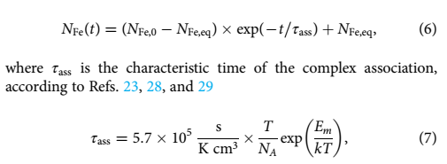
where NFei,0 is the concentration of interstitial iron atoms formed due to FeB pair dissosiation, NFei,0 = NFei(t=0)= NFe,
and NFe,eq is the portion of interstitial iron atoms thatremain unpaired in the equilibrium state NFei,eq = NFei(t->∞). According to [MurphyJAP2011, Wijaranakula]
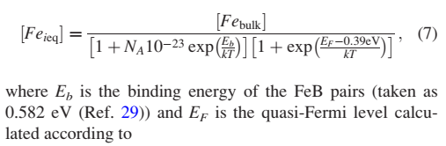
where 𝐹 is the Fermi level. 0,394
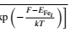

In its turn, the iron–boron pair concentration NFeB, was estimated from 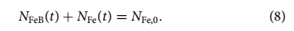
Загалом концентрації iron-related дефектів залежали не лише від часу, але й від місцярозташування всередині структури внаслідок непостійності різниці (F-EFei).
A detailed description of the modeling approach, including the used values of silicon and defect parameters, is provided elsewhere \cite{Olikh2025MSEB, Olikh2019SM}.
Для створення тренувального набору було використано 25 значень NFe, рівномірно розподілених у логарифмічному масштабі від 1010 см-3 до 1014 см-3. Приклади отриманих залежностей представлені на рис.2. Там же показані відповідні вейвлет-спектрограми. Simulated test dataset складався з 10 залежностей, розрахованих для значень NFe, які не збігаються з тими, що входять до train dataset.

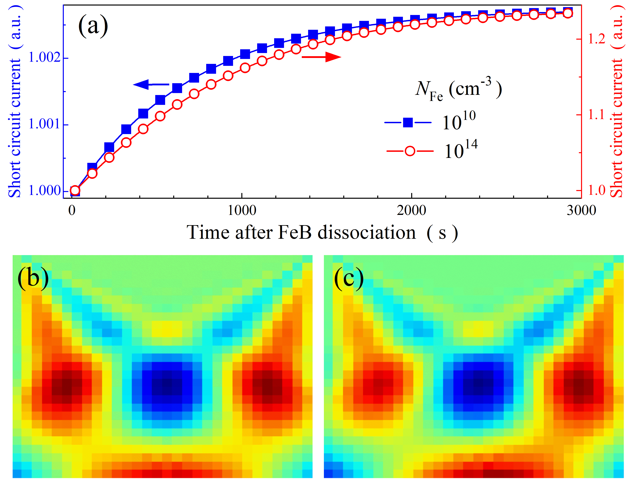
Fig.2. Simulated time dependencies of the short-circuit current (a) and the corresponding wavelet spectrograms for iron concentrations of 1010 cm−3 (b) and 1014 cm−3 (c). The data in panel a are shown with filled squares for the concentration corresponding to panel b and with open circles for that corresponding to panel c.

2.3 Experiment details
We validated the proposed method using measurements of 𝑛⁺–𝑝–𝑝⁺ silicon solar cells fabricated on 380 μm thick 𝑝-type boron-doped Cz-wafers (𝑁_B = 1.36 × 10¹⁵ cm⁻³). The 𝑛⁺ (0.7 μm, 20–30 Ω∕□) and 𝑝⁺ (0.6 μm, 10–20 Ω∕□) layers were formed by phosphorus and boron diffusion, respectively; details of the fabrication are given elsewhere \cite{Olikh2021JAP}.
Current–voltage curves and Isc kinetics were measured with a Keithley 2450 source meter. A 940 nm SN-HPIR940nm-1W LED ( intensity 5 W/m²) served as a low-intensity monochromatic source, with its output stabilized by a W1209 thermostat and a feedback-controlled power supply. The cell temperature was regulated by a thermoelectric cooler with an STS-21 sensor and maintained constant by a PID algorithm in the control software. FeB-pair dissociation was induced by intense (about 7000 W/m²) halogen-lamp illumination. The illumination intervals were selected according to a previous study \cite{OlikhPSSA}. Кінетика струму короткого замикання вимірювалася в темряві при температурі 340 К на протязі 3000 с – відповідно до Eq.(2) цього інтервалу цілком достатньо для повного відновлення пар до рівноважної концентрації.

Приклад виміряної залежності I_{SC}(t) представлено на Рис.3а. Як видно, отриманий сигнал містить невеликий шум. Він пов’яний з тим, що незважаючи на використання термостату, температура LED коливалася в діапазоні шириною близько 0.4 К. Для згладжування був використаний Savitzky-Golay filter, причому ширина window lengths and an filter order підбиралися адаптивно according to Krishnan and Seelamantula [Krishnan2013]. Крім того, для вейвлет перетворення використовувалися значення струму лише в ті ж самі моменти часу, для яких проводилися симуляції. Відповідно згладжена крива представлена на Рис.3а, а на інших частинах цього рисунку показані спектрограми, отримані для raw experimental curve та обробленої залежності.

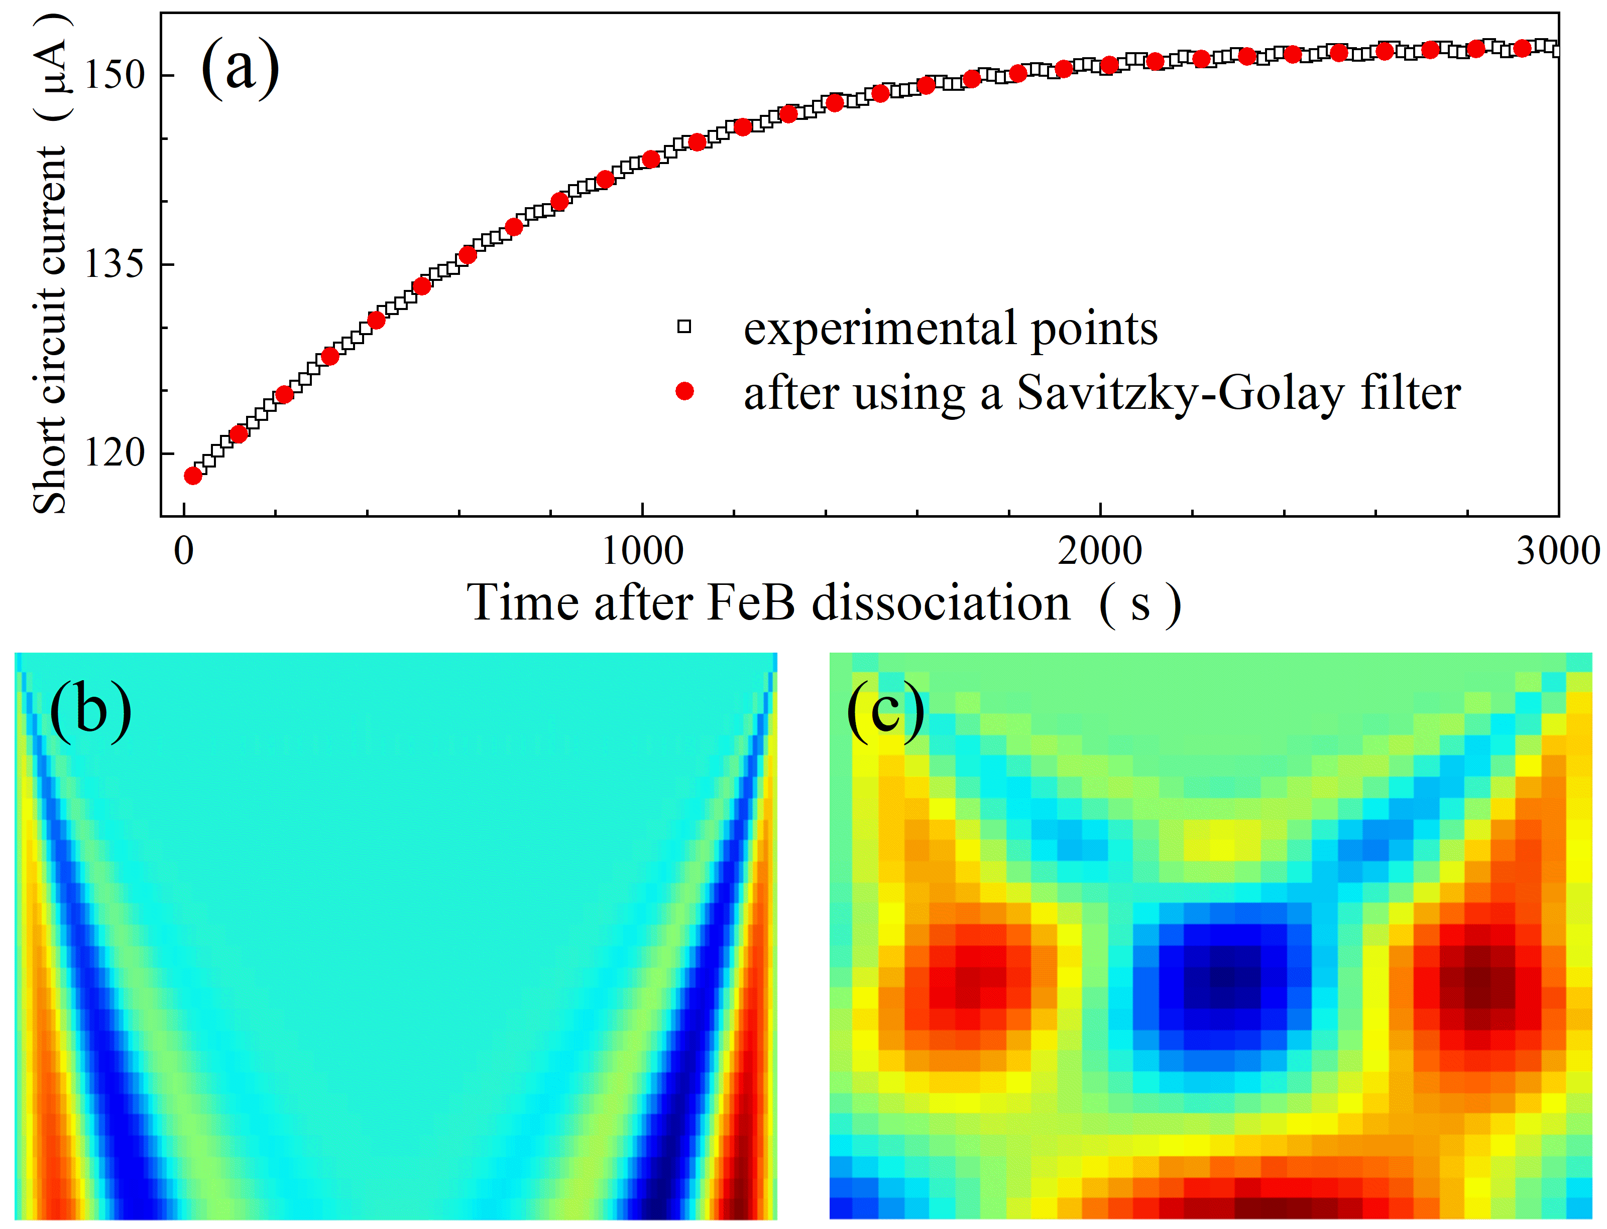
Fig.3. (a) Experimentally measured time dependence of the short-circuit current for a sample with NFe=2.8×1013 cm−3 (a, filled squares) and the same dependence after applying the Savitzky–Golay filter (open circles). Panels (b) and (c) show the wavelet spectrograms corresponding to the curves with filled squares and open circles, respectively.

The iron concentration N_{Fe} was determined using a methodology described in \cite{Olikh2022:JMatSci,Olikh2021JAP}, which is based on fitting the kinetics of the short circuit current following FeB pairs dissociation. Всього було розглянуто 28 зразків з концентрацією заліза від 1011 см-3 до 21013 см-3. Для тестування моделей, натренованих на симульованих даних використовувався dataset, що містив всі експериментальні дані. У випадку, коли модель тренувалася на основі експериментальних результатів, тренувальний набір містив 28 випадково вибраних зразків, а тестовий відповідно 8.

2.4 Computer vision models
Для отримання графічних ознак вейвлет спектрограм ми використовували декілька моделей комп’ютерного зору, доступних в Keras, а саме EfficientNetB7, ResNet152V2, MobileNetV2, Xception, NASNetLarge. Вони мають різну архітектуру, проти всі відносяться до класу convolutional neural network, призначені для класифікації об’єктів і раніше достатньо успішно використовувалися для обробки EL images of solar cells [Jia2024, Otamendi2021, Chen2022, Abdelsattar2025, tella2025]. Для всіх моделей розглядалися два варіанти виділення ознак: на наступний етап pipeline передавалися або ймовірності, що зображення належить до певного класу, або безпосередньо вичлененні моделлю комп’ютерного зору ознаки зображення.
Крім того, ми використовували модель CSPDarknet53, що є backbone CNN для YOLOv4. Моделі цього сімейства характеризуються більш складною CNN архітектурою, оптимізована не для класифікації одного об’єкта, а для виявлення багатьох об’єктів на зображенні і надзвичайно популярні in Imaging-Based Techniques [Liu2024a, Li2024a, Chen2022]. Використана модель повертає три шари ознак, для подальшої обробки ми використовувати або лише найвищий рівень, або два останніх.
It is known that increasing the feature dimension does not always enhance overall information variance. Для зменшення the impact of redundant data, ми використовувати PCA, який дозволяє constructs new, uncorrelated features (principal components). In general, PCA is a widely used and effective tool in machine learning, particularly for result improving in Electrical Testing Techniques \cite{Fadhel2019, Gao2020}. PCA was applied to training datasets with the explained variance threshold of 99.9%. Тобто було retaining the principal components that together account for at least 99.9% of the total variance of the original features, водночас суттєво зменшуючи розмірність features. Такий підхід був застосований лише у випадку декількох моделей комп’ютерного зору, які показали найкращі результати на тестових наборах без використання РСА і мав на мені дослідити доцільність подібного дата Data pre-processing.
Так як кількість ознак, що визначаються у випадку YOLOv4 надзвичайно велика, розглядалась доцільність використання ще одного варіанту зменшення їхньої розмірності. А саме, global average pooling was applied to each convolutional feature map, replacing the spatial map with its mean value and thus yielding one scalar per channel.
Використані варіанти сomputer vision models узагальнено в Табл.1. Там же наведено позначення різних варіантів, які використовуються надалі.

Table 1. Summary of Used Pretrained CNN Models and Feature Extraction Variants
Base model | Model type | Feature processing | Output dimension | Model Label
EfficientNetB7 | Classifier | None | 1000 | ENB7:CL
 | Feature extractor | None | 2560 | ENB7:FE
 |  | PCA | 39 | ENB7:FE:P
MobileNetV2 | Classifier | None | 1000 | MNV2:CL
 | Feature extractor | None | 1280 | MNV2:FE
 |  | PCA | 124 | MNV2:FE:P
NASNetLarge | Classifier | None | 1000 | NAS:CL
 |  | PCA | 30 | NAS:CL:P
 | Feature extractor | None | 4032 | NAS:FE
ResNet152V2 | Classifier | None | 1000 | R152:CL
 | Feature extractor | None | 2048 | R152:FE
Xception | Classifier | None | 1000 | XCP:CL
 | Feature extractor | None | 2048 | XCP:FE
YOLOv4 (CSPDarknet53) | Feature extractor (raw, top layer) | None | 86528 | YL:FE1
 |  | PCA | 137 | YL:FE1:P
CSPDarknet53 (YOLO backbone) | Feature extractor (raw, top & penultimate layers) | None | 433640 | YL:FE2
 |  | PCA | 142 | YL:FE2:P
 | Feature extractor (pooled, top layer) | None | 512 | YL:FP1
 | Feature extractor (pooled, top & penultimate layers) | None | 1024 | YL:FP2

2.5 Regression algorithms

We used five ML algorithms to develop regression models for predicting iron concentration: Random Forest (RF), Gradient Boosting (GB), eXtreme Gradient Boosting (XGB), Support Vector Regression (SVR) and Deep Neural Network (DNN). The models were implemented using Python toolkits: Keras for DNN, Scikit-learn for RF, GB, and SVR, and XGBoost for XGB.
Кожна з цих регресійних моделей використовувалася для роботи з ознаками, отриманими за допомогою кожного з варіантів, вказаних в Табл.1. Виняток становили лише нестиснуті ознаки, отримані за допомогою YOLOv4, для яких використані розрахункові потужності (2.9 GHz AMD Ryzen 7 4800H CPU, 8 GB RAM, GeForce GTX 1650 4GB) дозволили застосувати лише SVR.
Цільовою змінною моделей була log NFe. Подібна трансформація є стандартною процедурою to achieve high prediction accuracy for quantities that vary over a wide range \cite{Srivastava2023, Minagawa2024}. Input and target variables were normalized to have a mean of zero and a standard deviation of one over training set.
Для кожного з випадків було проведено налаштування регресійної моделі для performance optimizing. We used the Optuna toolkit to tune model hyperparameter, employing the TPE sampler and Hyperband pruner for efficient hyperparameter selection. Tables S1–S5 (Supplementary Material) provide the tuned hyperparameters and their search ranges. It is worth noting that 5-fold cross-validation was employed during the model tuning process, with 20% of the train data used as the validation set to evaluate models trained on the remaining 80%. The chosen hyperparameter combinations are presented in Tables S6–S10.
Таким чином, було розглянуто 87 різних комбінацій модель комп’ютерного зору-регресійна модель, кожна з яких була навчена та протестована як на модельованих, так і експериментальних даних. Для позначення результатів, отриманих у кожному випадку надалі використовується комбінація label from last column of Table 1 та скорочена назва регресійного алгоритму.

2.6 Model evaluation
A rigorous assessment of model performance across diverse metrics is essential for constructing a robust regression model. The evaluation metrics for iron quantification were the mean squared error (MSE), mean absolute percentage error (MAPE), median absolute percentage error (MedAPE) and coefficient of determination (R$^2$), as defined in Eqs.~(5)–(8).
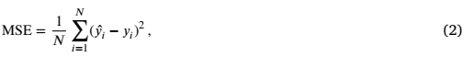
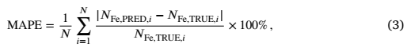
MedAPE =median i=1,…,N(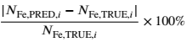)
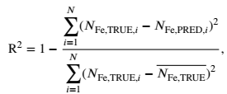
where ̂𝑦𝑖 represents the predicted value of цільової змінної for the 𝑖th data point, 𝑦𝑖 is the known value for the 𝑖th data point (y отримується внаслідок логарифмування та нормалізації концентрації заліза), and 𝑁 is the number of samples in the dataset (N=25 для симульованого тренувального набору, 20 для експериментального тренувального набору, 10 для симульованого тестового набору, 28 та 8 для experiment-based dataset used for testing models, навченого на симульованогому та експериментального наборах, відповідно); 𝑁Fe,PRED,𝑖 is the predicted value of iron concentration, 𝑁Fe,TRUE,𝑖 is the known value (used parameter in simulation or obtained from experimental iron determination); 𝑁Fe,TRUE is the mean of the true values in dataset.
MSE is among the most widely used metrics for assessing model accuracy and тренування мало на меті мінімізувати саме цю величину. However, because the computation of yi involves normalization and logarithmic transformation of NFe, this metric does not fully capture the accuracy of iron-contamination estimation. Therefore, we employed MAPE, which quantifies the mean relative error. Водночас MedAPE, which represents the error threshold below which 50% of the predictions lie, є більш стійким до впливу поодиноких outliers, які мають особливо високий вплив на середні значення помилок для малих наборів даних. The R2 score quantifies the fraction of the variance in the target variable that is captured by the model, thereby indicating how well the predicted values reproduce the observed data; a value of 1 corresponds to perfect agreement.

Results and discussion
3.1 Simulated data
Fig. 4 presents деякі типові результати передбачень моделей, навчених з використанням simulated training dataset. Повні результати, які стосуються всіх 87 розглянутих варіантів представлені на Рис.S1 в Supplementary Materials.
Рис. 5 відображає результати MAPE та R2, які досягнуті при застосуванні моделей до тренувального набору даних. Зауважимо, що ці метрики є достатньо репрезентативними, проте з отриманими величинами MedAPE та MSE можна ознайомитися на Рис.S2 (Supplementary Materials). На рис. 4 та 5 насамперед впадає у вічі, що незважаючи на дуже незначний розмір тренувального набору (25 зразків), більшість моделей навчається достатньо якісно: у багатьох випадках середня відносна похибка менше або в околі 1% і дуже в небагатьох випадках вона перевищує 10%, тоді як R2 менша 0,980 лише у 8 випадках з 87. Зазначимо, що значення MedAPE як правило не перевищує MAPE, а в більшості випадків є навіть меншою (див. Рис.S2). Такі високі показники метрик свідчать, що 1) вейвлет-перетворення дозволили отримати дійсно інформативні зображення, в яких дійсно закодована інформація про концентрацію Fe.); 2) CV моделі змогли екстрагувати ознаки, які пов’язані з концентрацією.
Серед регресійних моделей найкращі показники у GB та SVR, найгірші – при використанні DNN. Це цілком очікувано, так як Gradient Boosting та Support Vector Regression добре працюють у випадках із обмеженим числом прикладів та ознаками з низьким рівним шуму (що характерно для синтетичних залежностей). Водночас нейронні мережі містять велику кількість параметрів і тому не демонструють стабільного узагальнення.
Серед моделей Computer vision найкращі показники у EfficientNetB7 та NASNetLarge, найгірші – у ResNet152V2 та YOLOv4. Це може бути пов’язано з тим, що перші дві достатньо сучасні архітектури орієнтовані на вилучення універсальних ознак і добре пристосовані до wavelet-карт, для яких характерна наявність багатомасштабної структури. ResNet152V2 більш орієнтована саме на класифікацію об’єктів, тоді як YOLO менш пристосована до регресії за глобальним патерном зображення, зосереджуючи зусилля на окремих елементах.
Також можна бачити, що використання у якості дескрипторів ймовірностей класів погіршує якість прогнозів порівняно з випадками, коли використовуються безпосередньо ознаки рисунків. Тобто, внутрішні feature maps of CV містять багатший опис візуальних патернів, з яких регресор може відновити зв’язок із концентрацією. Використання РСА, незважаючи на те, що зберігалося 99,9% різноманіття інформації, спричинює зменшення акуратності прогнозів. Тобто, можливо, що у зображеннях патерни, пов’язані зі зміною концентрації заліза пояснюють лише невелику частку загальної дисперсії даних.
Можливість моделей добре навчатися на тренувальному наборі, звичайно, є необхідною передумовою для ефективної їхньої роботи з незнайомими даними, проте не може гарантувати високої точності передбачень. Тому перевірка моделей на тестових даних є необхідністю. Особливо це важливо для малого розмір тренувального набору, коли тестові результати будуть важливіші для перевірки узагальнюваності. На рис.4 та 6 представлені результати передбачень, отримані для тестового набору, що створювався на основі Synthetic data (більш повні версії доступні на Рис.S1 та S3 в Supplementary Materials). Як це цілком очікувалося, показники передбачень погіршилися. Проте зменшення точності було неоднаковим для різних регресійних алгоритмів. Зокрема, у випадку DNN це зменшення було мінімальним, в результаті чого для цього алгоритму спостерігаються найкращі результати. Найгірші показники спостерігаються для RF та GB. Результати, показані SVR та XGB гірші, ніж для DNN, але не набагато. Причиною є здатність DNN до гладкої апроксимації неперервних залежностей. На відміну від GB і RF, які створюють набір локальних правил, алгоритм нейронних мереж передбачає формування більш гладкої поверхні у просторі ознак, що сприяє інтерполяції для значень концентрацій заліза, які відсутні у тренувальному наборі. З цієї точки зору XGB і SVR займають проміжну позицію, що і зумовлює їхнє незначне відставання від DNN.
Серед моделей комп’ютерного зору лідери та аутсайдери не помінялися: застосування EfficientNetB7 та NASNetLarge дозволяє отримати найкращі результати (тобто ці моделі дійсно виявляють характеристики вейвлет-зображень, релевантних для концентрації), ResNet152V2 та YOLOv4 – найгірші. Певне виключення складаються лише комбінації YOLOv4 у конфігурації, коли використовуються ознаки з двох шарів, та DNN чи SVR: в таких випадках метрики достатньо високі, тобто використання більшої кількості ознак дозволило зафіксувати більш різноманітні патерни, що у комбінації з із гнучкими регресорами дозволило до певної міри компенсувати недоліки “чистого” YOLO.
Цікаво, що застосування PCA у випадку тестового набору не суттєво погіршувало результати (а в окремих випадках і поліпшувало). Тобто, PCA не завжди шкідливий, але виграш від нього невеликий і непередбачуваний. Відмінності у показниках моделей, які використовувати ознаки класів та ознаки зображень теж не настільки великі, як у випадку training dataset, хоча використання нестиснених представлень продовжує мати перевагу.
Найкращими комбінаціями є ENB7:FE+DNN (MAPE=5.90%, MedAPE=4.83%, R2 = 0.996), ENB7:FE:P+DNN (MAPE=5.96%, MedAPE=3.68%, R2 = 0.997), NAS:FE+SVR (MAPE=5.82%, MedAPE=5.42%, R2 = 0.987), NAS:FE+XGB (MAPE=6.19%, MedAPE=5.12%, R2 = 0.987) та NAS:CL:P+SVR (MAPE=10.3%, MedAPE=4.52%, R2 = 0.999). Зазначимо, що це достатньо високі абсолютні показники. Це підтверджує, що зв’язок між wavelet-картинками та концентрацією заліза моделі таки вловлюють правильно.
На рис.7а та 7б наведено метрики результатів застосування моделей, навчених на синтезованих даних, до результатів експериментальних вимірювань. Співвідношення прогнозованих та реальних концентрацій показані на рис.4, додаткова інформація представлена на Рис.S1 and S4. Як видно з наведених даних, лише в деяких випадках (певних комбінацій EfficientNetB7 та NASNetLarge і DNN та SVR) середня та медіанна похибка знаходяться в діапазоні (15-25)%. З одного боку, це не катастрофічний результат, враховуючи, що похибка визначення NFe експериментальним шляхом в околі 10%, проте це не зовсім відповідає очікуванням. Водночас, значення R2 залишається достатньо високим. Крім того, як видно з рис.4 похибка залежить від величини концентрації заліза: залежність Npred від Ntrue у логарифмічному масштабі є прямою, проте нахил якої не збігається з лінією істинності. Тобто спостерігається певне зміщення передбачень, а не повна втрата кореляції, модель вміє визначати відносні відмінності, але не прогнозує абсолютний рівень. Звичайно, на зображеннях, отриманих з експериментальних кривих, можуть бути додаткові патерни, пов’язані, наприклад з шумами, які не повністю видалені завдяки застосуванню фільтру. Проте більш ймовірною можливою причиною може бути неповна відповідність моделі на основі якої синтезовано дані, і реальною поведінкою сонячних елементів. Наприклад, числові дані, які використовувалися у формулах (1)-(4). Так, про розрахунку characteristic time of the FeB association (Eq.(2)) використовувалися значення A=5.7 та Em=0.66 еВ, які найбільш часто зустрічаються в літературі. Проте загалом існує певний розкид цих значень. Наприклад, для Em поряд з 0,66 еВ [FeBAssSST2011, Le2024, FeBKin2019, FeBJAP2005] пропонуються також 0,55 [lauer2016], 0,64 [Zhu2011], 0,65 [KIMERLINGFeB], 0,67 [Zhu2015], 0,68 [Wijaranakula, Macdonald2004, Zoth1990], та 0,69 [FeBStrongIll], а для А – 4,3 105 [FeBLight2] чи 5105[FeBJAP2005, FeBkinAPL2008]. Крім того, при розрахунках вважалося, що у всіх точках сонячного елементу значення Em незмінне, тоді як вказані величини дифузійного бар’єру справедливі лише в p-Si, тоді як при іншому розташуванні рівня Фермі (що в нашому випадку спостерігається в області просторового заряду) ця енергія модифікується [Murphy2014]. Подібний розкид спостерігається і для інших параметрів. Так можна зустріти значення pair binding energy в діапазоні від 0,45 до 0,67 еВ [KIMERLINGFeB, Zhu2015, Wijaranakula, Hayamizu1991], положення донорного рівня Fei – від 0,38 до 0,394 [FeBAssJAP2014, Macdonald2004, FeB:Schmidt, Narland] вище вершини валентної зони, а для множника перед ехронентою в Eq.(3) крім значення 10-23 зустрічається також і 2,710-22 [Zhu2015]. Відмінність будь-якого використаного значення параметра від реального може привести до спостережених відхилень в оцінці моделей. Крім того, в літературі також розглядаються ефекти впливу на оцінку концентрації заліза його неоднорідного розподілу по товщині структури, а також самої величини товщини [Le2023], які також не брались до уваги під час моделювання.
Одним зі стандартних шляхів підвищення точності прогнозів є використання post-hoc calibration, тобто застосування корекції результатів, параметри якої можна оцінити за невеликою підмножиною експериментальних даних. Як показав проведений аналіз, в нашому випадку доцільною є квадратична корекція цільової змінної, тобто
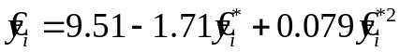
де 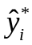 - безпосередній прогноз моделі. Інформація щодо метрик прогнозів після post-hoc calibration представлена на рис. 7в та 7г. Як видно з представлених даних, застосування корекції дозволило суттєво знизити помилки. Зокрема середнє значення відносної помилки на наборі з 28 зразків для кращих моделей (а таких близько 20 з 87) знаходиться в діапазоні (13-17)%, а для більшості решти – не перевищує 25%. Медіанна помилка ще менша і в кращих випадках складає (7-10)%. Зазначимо, що кращими, як і для тестового simulated dataset, є комбінації EfficientNetB7, NASNetLarge, DNN, SVR та XGB. Interestingly, MobileNetV2 also entered this group, with the lowest MedAPE value (7.64%) observed for the MNV2:CL configuration. This effect may indicate that the features extracted by MobileNetV2, despite being less informative for the training and simulated test datasets, capture certain image patterns that are more relevant for the experimental measurements and correction may have enhanced the utility of these features.
It is worth noting that the use of the correction increased the gap between the mean and median absolute percentage errors. This effect suggests that although the correction improves the overall alignment between predicted and true values, a few samples still exhibit relatively large residual errors, which increase the mean but have little influence on the median.
The correction also resulted in a decrease in the coefficient of determination R2. Such behavior is expected, since post-processing може зменшити відповідність між початковими передбаченнями та експериментальними значеннями у сенсі лінійної відповідності, навіть якщо помилки прогнозу скорочуються. Таким чином, зниження R2 є побічним ефектом поліпшення точності моделі, а не ознакою деградації самої моделі.
Попри ефективність квадратичної корекції, вона не може розглядатися як універсальне рішення проблеми перенесення моделей з синтетичних на експериментальні дані. Більш стійким підходом до узгодження моделі з реальною системою є використання експериментальних даних для навчання, що також було реалізовано у нашому дослідженні.

3.2 Experimental data

Conclusion

